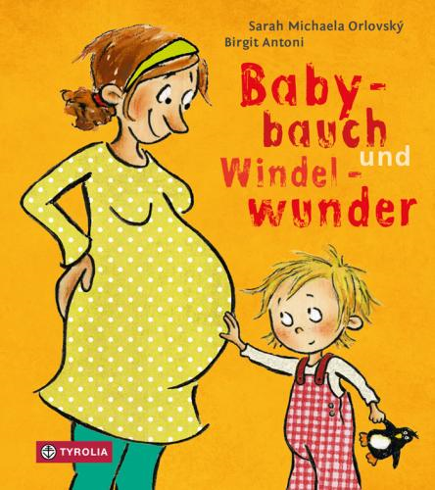

Sarah Michaela Orlovský / Birgit Antoni
Babybauch und Windelwunder
24 Seiten, durchgehend farbig illustriert
16 x 18 cm, Pappbilderbuch
Tyrolia-Verlag, Innsbruck–Wien, 3. Auflage 2022
ISBN 978-3-7022-3664-9
€ 12,95 | ab 2 Jahren

Mit dir sind wir vier …

Ein neues Familienmitglied kündigt sich an – ein großes Wunder und eine große Freude, aber auch ungewohnt und ein bisschen unheimlich. Was passiert da alles? Was genau schwimmt in Mamas Bauch? Und wie wird es sein, wenn das Baby einmal auf der Welt ist?
Was so aufregend klingt, gießt Sarah Michaela Orlovský mit beeindruckendem Fingerspitzengefühl in ruhige, schlichte Worte, gepaart mit einer großen Wertschätzung und Achtung der kleinkindlichen Weltwahrnehmung gegenüber. Bewusst werden Probleme wie Eifersucht oder elterliche Überforderung zwischen den Zeilen belassen. So ist ein Pappbilderbuch entstanden, das einen idealen Sprechanlass bietet, Raum für eigene Fragen und Interpretationen belässt sowie Erklärungen liefert, ohne mit vorschnellen Lösungen und Ratschlägen zu agieren.
Birgit Antoni greift dieses „Wunder“ in ihren frischen Illustrationen auf, parallelisiert manches gekonnt in der Plüschtierwelt und kreiert eine Familie, die sich mit bestem Wissen und Gewissen in dieses neue Abenteuer stürzt.

Unser Baby ist winzig, aber es kann suuuuper stinken!

Die Autorin und die Illustratorin
Sarah Michaela Orlovský, 1984 geboren, hat ihr Notizbuch an der Universität Wien sowie in Zambia, Armenien, Äthiopien, der Slowakei und Rwanda gefüllt. Mittlerweile erprobt sie mit ihrer Familie die Eigenheiten des sesshaften Lebens in der Nähe von Vöcklabruck. Dort geht sie zum Arbeiten ins Jugendzentrum und zum Nachdenken in den Wald. Für ihre Werke erhielt sie bereits mehrere Preise. (orlosa.wordpress.com)

Birgit Antoni, 1969 geboren, studierte Schrift und Buchgestaltung sowie Grafik Design an der Hochschule für Angewandte Kunst in Wien. Seit 1996 freiberufliche Grafikerin und Illustratorin. Für ihre Kinder- und Bilderbuchillustrationen wurde sie bereits vielfach ausgezeichnet.

Das Pappbilderbuch-Programm des Tyrolia Verlags
Die Vorlesestudie der Stiftung Lesen 2017 zeigt: Viele Eltern beginnen zu spät mit dem Vorlesen.
Unsere Pappbilderbücher sind der ideale Start für das Lesen von Anfang an:
- schadstofffrei
- in Europa produziert
- unter fachlicher Begleitung erstellt
- literarisch und ästhetisch hochwertig
- von österreichischen KünstlerInnen

